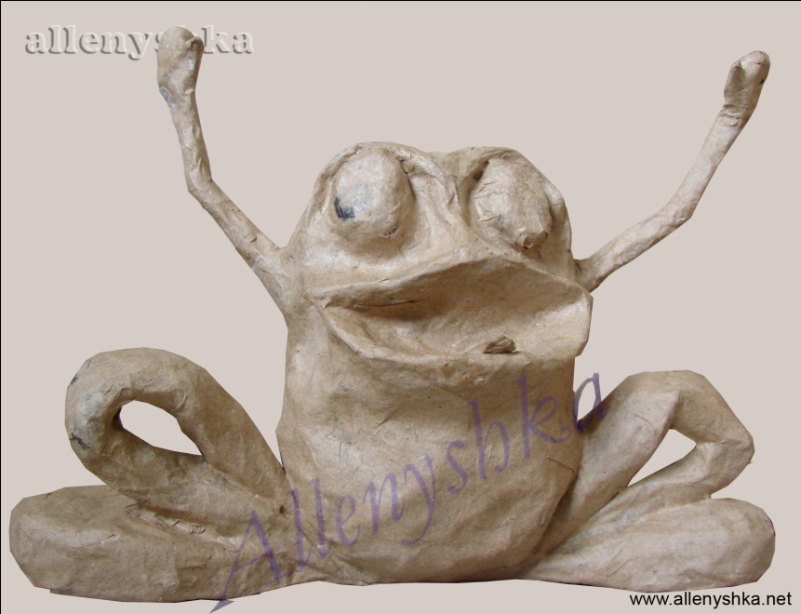  Практически для всех техник изготовления работ нам нужна форма или каркас, которые мы будем оклеивать или облепливать. Мы должны взять какую то форму, которую хотим повторить и ее обклеивать.

Формы могут быть как прямые, так и обратные. Например яблоко это прямая форма, ее мы обклеиваем сверху. Обратная форма это например гипсовая отливка головы куклы, ее мы обклеиваем внутри.